华北水利水电大学精神文明建设
简 报

（第19期）

华北水利水电大学精神文明建设委员会办公室
2018年12月15日
中共华北水利水电大学委员会宣传部

      - 我校举办第二届“学习孟瑞鹏精神”征文活动表彰大会
      - “扶贫济困 情暖人心”——我校助销对口扶贫村农产品
      - 我校水利学院“助力河长制 争当河小青”系列活动广受关注
      - 我校“国家宪法日”主题系列活动精彩纷呈
      - 我校成功举办"同在蓝天下，携手为公益”道德大讲堂
      - 我校《中国共产党纪律处分条例》知识竞赛圆满结束

我校举办第二届“学习孟瑞鹏精神”征文活
动表彰大会
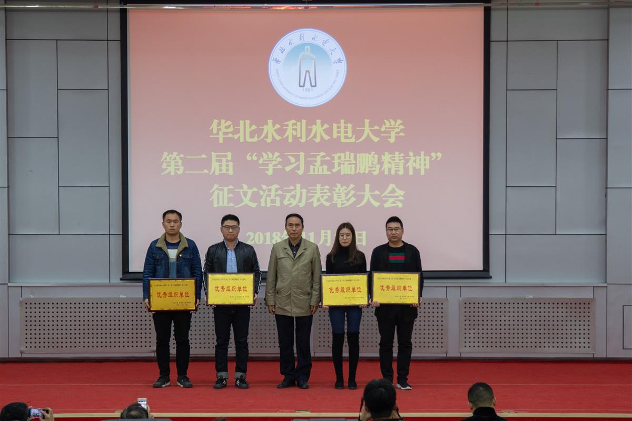
为弘扬孟瑞鹏精神，积极践行社会主义核心价值观，近日，我校第二届“学习孟瑞鹏精神”征文活动表彰大会在第一报告厅举行。校关工委主任石品教授、副主任孙绪金教授，党委学工部、校团委以及各学院有关负责同志、获奖集体、教师及学生代表共400余人参加了活动。
石品对本次活动进行总结，深情回忆了在校党委领导下和全校师生一道参与孟瑞鹏事迹挖掘整理、瑞鹏精神宣传弘扬等工作的点点滴滴，指出孟瑞鹏同学舍已救人、光荣牺牲、感天动地的英雄事迹，已经在全社会引发强烈反响，为我校事业发展增添了动力。本次活动组织有序，各相关单位高度重视、协调配合，扎实推进工作，取得了预期效果。此次征文活动的成功举办，进一步表明了校党委对学习孟瑞鹏精神的高度重视与大力支持，表明了全校师生对孟瑞鹏同学的无限怀念与深深思念。孟瑞鹏精神的影响力和感召力持续扩大，瑞鹏精神已在华水生根、发芽、开花、结果。
石品对同学们提出三点希望。第一，坚定信念，做有理想、有抱负的时代青年。要向孟瑞鹏同学一样，自觉把个人发展融入到党和人民的事业中去，树立正确的世界观、人生观和价值观，特别是要把对远大理想的向往与追求转化为实实在在的行动，既志存高远，又脚踏实地。第二，修身明德，做有品德、有魅力的时代青年。要以孟瑞鹏为楷模，在未来的求学道路上，不断增强明是非、辨善恶、知美丑的能力。第三，勤奋学习，做有知识、有才干的时代青年。在新时代践行好孟瑞鹏精神，用自己青春的热情和汗水，谱写出人生亮丽的篇章，为学校发展和中原更加出彩贡献出自己的力量。
孙绪金对本次征文活动进行了点评。他指出，本次活动开展以来，所收到的近3000份稿件有散文、诗歌等，形式多样，内容丰富，主题鲜明，充分体现了老师、同学们对孟瑞鹏同学的深深怀念，对他献身精神的热情歌颂以及继承弘扬的决心，是我校开展学习孟瑞鹏活动的一个重要成果。同时也充分表明，虽然瑞鹏已经离开我们已经三年多了，但他舍己为人的精神永存，他的人生观和价值观被更多的人继承发扬。
来自国际教育学院的同学们表演了诗歌朗诵《瑞鹏，我们不会忘记你》。同学们用感人肺腑、真挚深情的语言表达了全校师生对孟瑞鹏的无限崇敬与深切缅怀。
同时，大会对本次活动表现突出的水利学院、环境与市政工程学院、机械学院和国际教育学院等优秀组织单位以及优秀班集体、优秀团支部和优秀学生进行了表彰。
“扶贫济困 情暖人心”——我校助销对口扶贫村农产品
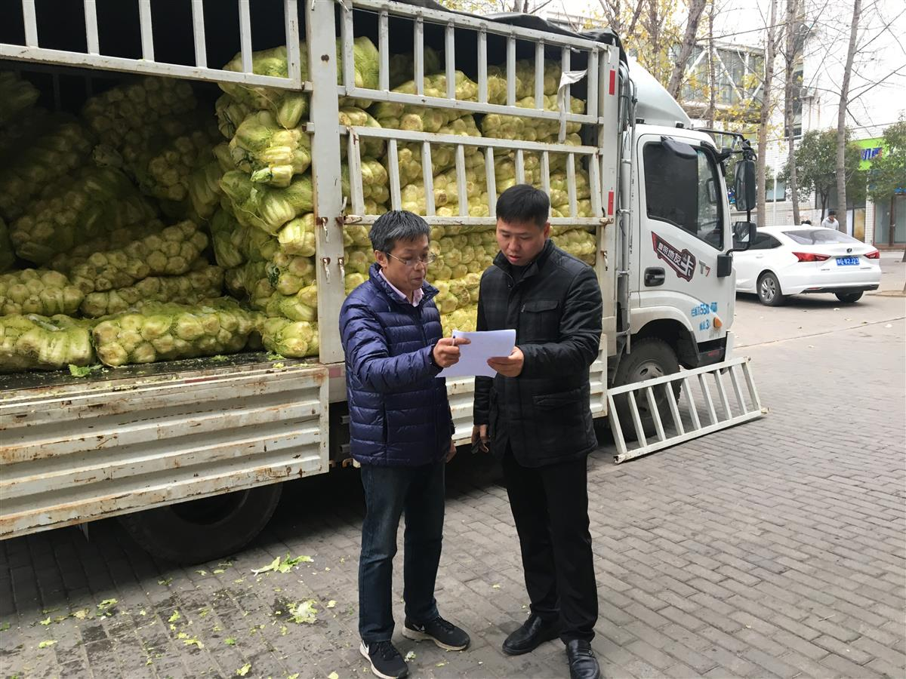
12月4日晚上10点，满载一万余斤蔬菜的高栏货车，从鹿邑县夏庄出发，历时将近5个小时，12月5日凌晨近3点，这批刚刚从菜地里采摘下来的蔬菜运抵我校龙子湖校区。
12月5日早上7点，来自我校对口扶贫联系点鹿邑县夏庄村樊爱霞家的娃娃菜，带着老子故里泥土的芬芳，走进华水“乐山”苑、“乐水”苑学生食堂，成为师生早餐中的新鲜美味。
这是后勤服务中心精准扶贫的一个镜头。
为进一步落实省市脱贫攻坚要求，响应校党委做好精准对口扶贫工作的号召，后勤服务中心党总支充分发挥自身优势，与我校驻夏庄村第一书记、驻村工作队队长司保江对接，先后开展了慰问探望贫困户、向夏庄小学捐赠桌椅、捐款资助贫困户大学生、帮助贫困户庭院建设、帮助销售农产品等多方面的帮扶工作。近日，得知夏庄村娃娃菜获得丰收却出现滞销，后勤服务中心结合学生食堂蔬菜采购需求，通过我校驻村工作队主动联系夏庄农户，采购了一万余斤娃娃菜，不仅解决了当地农户蔬菜销售困难，帮助农户得实惠，也切实为我校做好精准对口扶贫工作贡献了力量。
“真的很感谢华水全体老师和同学们的关心，这些菜是我们自己种的，虽然产量不错，但一时找不到销路，要是坏在地里，赚不到钱还折本。感谢华水驻村干部联系帮助，大家主动上门购买，给我们找门路致富看到了希望，我们更加有信心脱贫”。赶在雨雪降临之前，看着滞销在菜地里的蔬菜已经装车待发，种田大户樊爱霞激动地拉着我校驻村工作队员，一定要向华水师生表达自己的感谢之情。
目前，凝结着校地合作扶贫脱困深厚感情的新鲜蔬菜已配送到我校各学生餐厅和后勤便民蔬菜供应点，将成为学生餐厅和教师餐桌上一道美食。
我校水利学院“助力河长制 争当河小青”系列活动广受关注
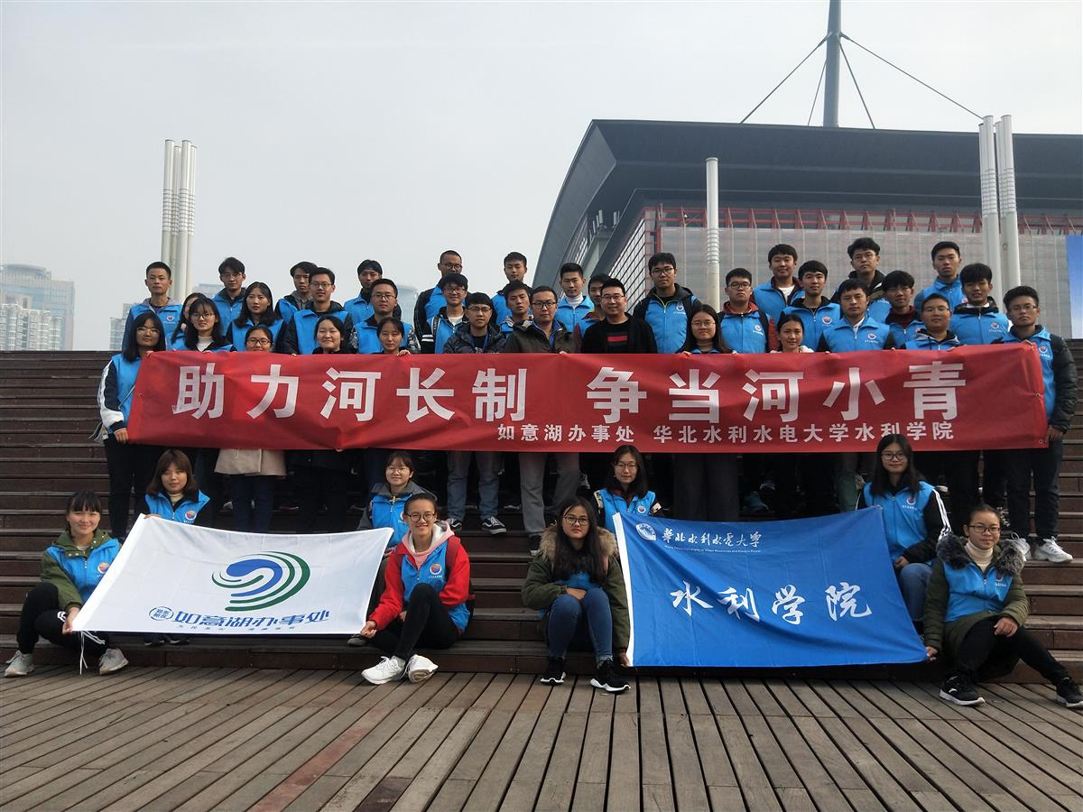
为践行绿色发展理念，全面推进河长制湖长制工作部署，水利学子在学校的大力支持和指导下，结合专业优势、发扬奉献精神，从10月底至今，与政府部门和多家社会公益组织聚力合作，深入开展了“助力河长制 争当河小青”专题系列志愿活动，引起了社会的广泛关注。河南商报、郑州日报、郑州晚报、搜狐、网易、一点资讯网、中华建设网、豫民网等多家媒体对志愿活动进行了专题报道。
“河小青”是参与保护母亲河行动、助力河长制的广大青少年的总称，是河长的助手和落实河长制工作的参与者、支持者。早在11月10日，河小青们便积极响应共青团郑州市委、金水区委的号召，在2017级辅导员张建存老师的带领下，与郑州市近千名青年志愿者共赴黄河花园口游览区开展“关爱母亲河 争当河小青”环保志愿活动。虽然天气不尽如人意，但是河小青们依然干劲十足，一点一点将岸边的垃圾捡起整齐放在垃圾袋里，期间河小青们用学过的知识对过往行人广泛宣传保护母亲河的环保知识，与周围群众共同探讨水环境问题，集体在花园口记事广场的普法阵地对相关法律知识进行了解和学习，充分体验了浓浓的“依法治国、依法治水”的良好氛围。通过工作人员的讲解，深入了解了一系列黄河历史知识，经过此次志愿活动，河小青们更深感“关爱母亲河、助力河长制”的责任之重大、使命之光荣。
以“助力河长制、凝聚绿水情 ”为核心宗旨的河小青们，时隔半月，又来到郑东新区如意湖文化广场，联合当地办事处在其辖区河湖区域共同开展以“助力河长制 争当河小青”为主题的志愿活动。活动中，志愿者们仔细绕河巡查，认真查看河道周围的安全设施是否存在隐患、河道上建筑小品是否破损、河面及河岸垃圾是否及时清理、是否存在非法排污等情况，并逐一拍照、详细记录，不放过任何一个有害于水环境的问题，同时随手捡起河岸的垃圾，扶起倒在岸边的共享单车，向过往行人宣传环保理念。在河小青们的努力下，活动获得了广大居民群众的大力点赞和支持，也感染了越来越多的群众加入到志愿保护水环境中来。为持续推进活动取得实效，水利学院团委和如意湖河长办建立了长期合作关系，坚持每周末组织志愿者开展此项活动。
秉承“奉献、友爱、互助、进步”的志愿服务精神，河小青们还着眼于身边的河湖污染问题，坚持每周末在学校附近的龙子湖、熊儿河、东风渠畔开展环湖清理和环保宣传活动，向更多人介绍河长制的具体内容，同时进行河湖治理问题的调研，开展“随手拍、随手捡、随手护”等“微行动”。河小青们着眼于身边，既让工作常态化的同时也获得了更好的宣传效果以及周围群众的大力赞扬。
截至目前，系列专题志愿活动已举办十余次，吸引参与者上千人次。对志愿者们来说，系列活动不仅是奉献爱心的经历，更是深刻的实践锻炼。水利学院青年志愿者们表示，将会把河小青志愿服务活动作为一项事业长期开展下去，为“河畅、水清、岸绿、景美”，为建设美丽中国贡献智慧力量！
我校“国家宪法日”主题系列活动精彩纷呈
在第五个国家宪法日到来之际，我校组织开展了“尊崇宪法、学习宪法、遵守宪法、维护宪法、运用宪法”的主题宣传教育系列活动，将宪法教育通过课堂教学、辩论赛、知识竞赛、公众开放日等形式，运用电子屏、条幅、喷绘、海报、主题展板等载体，向在校大学生普及宪法知识，弘扬宪法精神，树立宪法权威，使大学生成为社会主义法治的忠实崇尚者、自觉遵守者、坚定捍卫者。
参加郑州市中级人民法院公众开放日活动。12月4日下午，我校法学院师生受邀前往郑州市中级人民法院参加公众开放日活动，法学院辅导员吴怡璇和学生代表一行30余人先后参观了诉讼服务中心、立案大厅、数字智能法庭、法治文化长廊、执行指挥中心。同学们通过试穿法袍、试敲法槌等，与法官互动交流，亲身感受法院工作，使在校大学生从校园走进司法审判机关，体验“司法为民、公正司法”理念。
“学宪法、讲宪法”主题辩论赛。12月1日下午，法学院举办的以“学宪法，讲宪法”为主题的新生辩论赛在教学楼5102教室展开激烈角逐。法学院党委书记张胜前，法学院院长、法律事务中心主任王华杰等出席了本次活动。辩论赛紧扣“学宪法，讲宪法”这一主题，围绕“解决校园暴力，教育手段更有效、还是法律手段更有效”展开激烈争辩。通过举办辩论赛活动，进一步提升了学生的思辨能力，培养了学生的法治理念和法治信仰，使青年大学生自觉主动学习宪法精神，维护宪法权威。
宪法宣传进课堂活动。12月4日上午，法学院2018级学生在教学楼1204教室举行宪法宣传活动，班导师刘艳珍主持。课堂上，老师向学生宣讲了宪法知识，通过观看“奋斗新时代，筑梦新中国”主题视频，坚定了同学们的理想信念，使同学们真切地感受到宪法的尊严和法律的神圣，增强同学们知法、遵法、守法的自觉性，进而尊崇宪法、崇尚宪法、维护宪法权威。
国家宪法日宣传教育活动。12月4日中午，由华北水利水电大学党委宣传部、学生工作处（部）、校团委、法律事务中心主办，华北水利水电大学学生会、法学院分团委学生会承办的国家宪法日主题宣传教育活动顺利举行，通过电子屏、条幅、喷绘、海报、主题展板、微博、微信公众号等多种形式，向广大师生宣传宪法精神，普及宪法知识。其中 “线下活力答题”和“线上闯关答题”环节吸引了众多师生参与，此项活动通过手机客户端扫描华北水利水电大学法学院公众微信号二维码获得报名资格，进行宪法知识答题活动。师生参与积极，互动效果良好，确保了活动实效。法学院党委书记张胜前等参加了此次活动。
组织收看河南省第五届“卓越杯”高校大学生法治辩论赛。12月4日晚，法学院组织学生观看河南台法制频道播出的河南省第五届“卓越杯”高校大学生法治辩论赛决赛。在此次辩论赛中，法学院学子代表我校参赛，并荣获“优秀组织奖”，法学院2016级本科生张继源同学荣获“优秀辩手奖”。通过辩论赛，提升大学生的思辨能力，培养大学生的法治理念和法治信仰。
据悉，此次“国家宪法日活动”将持续一周。12月9日，法学院将邀请知名法官到校做报告。活动期间，还开展宪法宣传、模拟法庭实训教学、进社区开展宪法宣传与普法活动等一系列国家宪法日主题活动。
我校成功举办"同在蓝天下，携手为公益”道德大讲堂
12月9日下午，由党委宣传部主办、机械学院承办的道德大讲堂在我校龙子湖校区第一报告厅成功举行。杰出校友安少华以“同在蓝天下，携手为公益”为主题作报告。党委宣传部、校团委、党委学工部、机械学院有关负责同志以及校青年志愿者学生代表、机械学院本科生等400余人参加了活动。报告会由机械学院党委副书记郭志芬主持。
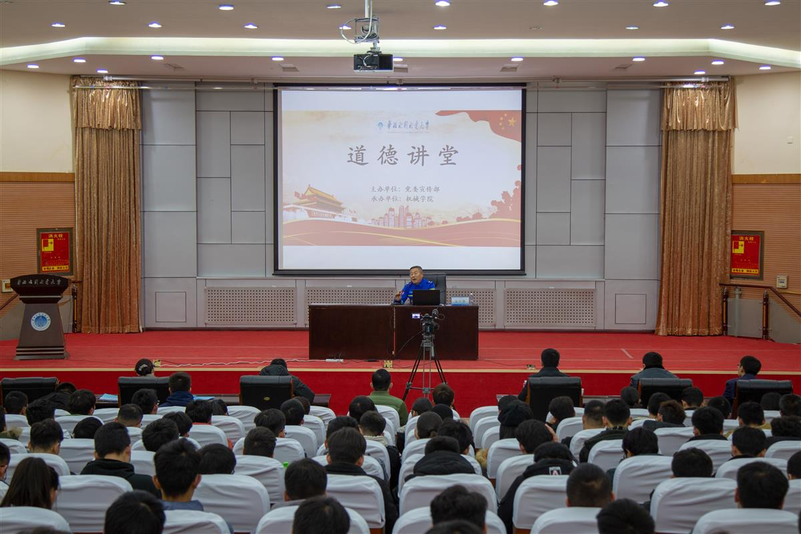
安少华是我校水利水电工程专业1981级校友，新疆汇英利防水技术有限公司董事长，新疆蓝天救援队队长，新疆大型户外网站“西蒙户外”创始人，河南省“我为正能量代言”贡献奖获得者。报告开始前，一段视频让大家走近了安少华——“行者老安”。他“以脚步丈量珠峰，以生命拯救生命，以所学回报社会”，他用实际行动向母校、向社会递交了优秀答卷，他用无私奉献向大家诠释了社会责任感的涵义。
报告中，安少华向大家介绍了蓝天救援队的基本情况，从多个角度带领大家深入了解这支无私付出、不求回报的志愿者组织。“人道，志愿，专业，开放，忠诚，正直，勇敢，谦卑”是蓝天救援的理念；“政府应急的辅助力量”是蓝天救援的精准定位；“走出国门，用行动传承人道”则是蓝天救援的光荣与梦想。作为中国最大的民间专业救援机构，无论是可可西里、雅安地震，还是尼泊尔地震，哪里有危险，哪里需救援，哪里就有蓝天救援队的身影，人道救援的人性光辉在这些蓝天队员的身上体现的淋漓尽致。安少华和大家分享了在多个救援现场发生的故事，有灾难不期而至的无奈，有为了保护孩子不惜用身体遮挡重压母亲的伟大，有看到不合格建筑导致房倒屋塌的愤怒，有多个日夜奋战终于救出生命的欣喜雀跃……在说起蓝天救援队的故事时，骄傲和自豪始终挂在安少华的脸上，公益救援已成为他生命中不可或缺的部分。
在互动环节，有同学问：“安学长，加入蓝天救援队既要付出时间与金钱，有时候甚至会付出生命的代价，您为什么还要加入呢？”老安回答：“这是一种修行，社会需要正能量的声音，通过公益救援，我可以提升自己，增强自己的社会责任感，而正是自己对社会的责任感促使我在公益的道路上走到今天。”老安建议青年志愿者们，可以通过多种多样的形式来开展公益活动，用实际行动践行志愿者精神，为社会做出自己应有的贡献，
此次报告会，安少华校友为我校师生带来了蓝天救援队“公益奉献、责任担当”的理念，分享了英雄们不惧险阻救援生命的感人故事，激发了同学们对这一热心公益、无私奉献充满正能量群体的敬意和见贤思齐、择善而从的决心。
我校《中国共产党纪律处分条例》知识竞赛圆满结束
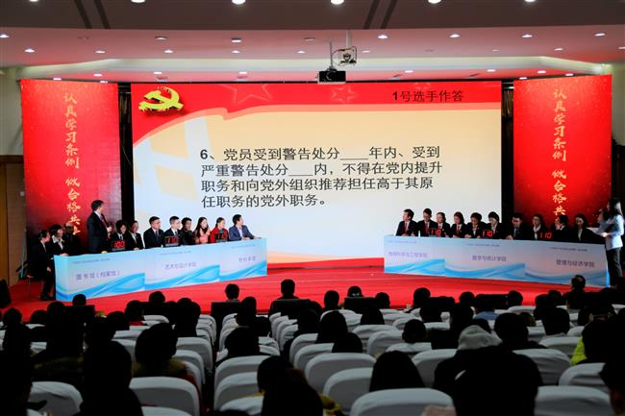
为深入贯彻习近平总书记全面从严治党的要求和党的十九大精神，抓好新修订的《中国共产党纪律处分条例》的学习宣传和《中共华北水利水电大学委员会理论学习立行立改工作方案》的贯彻落实，督促和教育全校师生党员遵纪守法、廉洁自律，不忘初心、牢记使命，校党委、纪委于12月13日下午在第一报告厅组织开展《中国共产党纪律处分条例》知识竞赛决赛。校党委书记王清义，党委副书记、工会主席马书臣，副校长刘汉东，纪委书记许科红，副校长苏喜军等党委委员、纪委委员出席活动。
本次活动由重温入党誓词、答题环节、颁奖仪式三部分组成。活动伊始，全体党员在马书臣带领下庄严宣誓，表达自己做合格党员、为共产主义奋斗终身的坚定决心。
答题环节分为必答题、抢答题和风险题，共6支代表队24人参赛。每队由一名处级干部、一名科级干部、一名党员教师及一名党员学生组成。比赛现场主持人热情洋溢，各代表队准备充分，参赛选手反应敏捷，现场互动积极、气氛热烈，比赛被一次次推向高潮。经过90分钟紧张角逐，地球科学与工程学院党委代表队凭借出色发挥夺得一等奖；管理与经济学院党委和图书馆党总支代表队获得二等奖；数学与统计学院党委、艺术与设计学院党委、材料学院党委代表队获得三等奖。此外，地球科学与工程学院党委、法学院党委、机关党委、土木与交通学院党委、马克思主义学院党委、体育教学部党总支获得优秀组织单位奖；董金玉、毕雪燕、马万明、程霞、曹伶俐、韩自成6人获得优秀个人奖。校领导为获奖单位及个人颁发了奖牌和荣誉证书。
此次《中国共产党纪律处分条例》知识竞赛活动，从前期筹备、策划到初赛、复赛和决赛，历时两个多月，全校4000余名党员参与。初赛于11月29日举行，全校31个分党委、党总支、直属党支部组织考试，选拨出了28支代表队共计108人参加复赛。复赛于12月6日以闭卷考试的方式进行，总成绩排名靠前的6支队进入决赛。参加活动的同志们纷纷表示，通过此次知识竞赛，加深了对新修订《中国共产党纪律处分条例》的理解和认知，提升了学法守法、守廉自律的意识，达到了以赛促学、以学促用的目的。

主 审：费 昕 责任编辑：任智霞
联系电话：69127207 电子信箱：hswmb@ncwu.edu.cn
邮政编码：450046 通讯地址：郑州市金水东路136号
华北水利水电大学文明办 2018年12月15日印发

